班級： 座號： 姓名：

Part1

1. 請徒手畫一個圓，可以慢慢修，讓它變得越圓越好。
2. 日常生活中常見的一些圓形的東西，例如：杯口、桶子、輪子…，有關物體的大小，我們通常會用最寬的地方來表示其大小，請問，圓的大小，指的是直徑還是半徑？

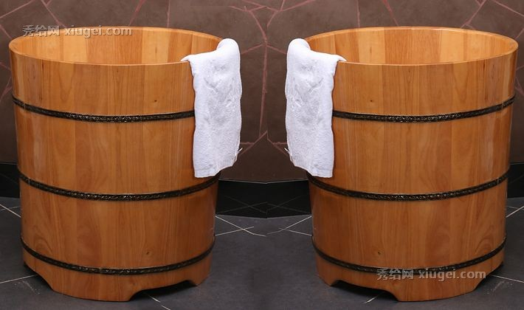  

1. 我們通常會藉由圓規這個工具來畫圓，請問，圓規有哪些功用？

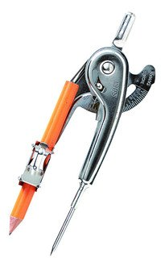

1. 來看看一些跟圓相關的名詞：
2. 直線跟圓的位置關係：請在下面不同的圓當中，分別畫出兩條跟圓具有相同位置關係的直線。

外離 切線 割線

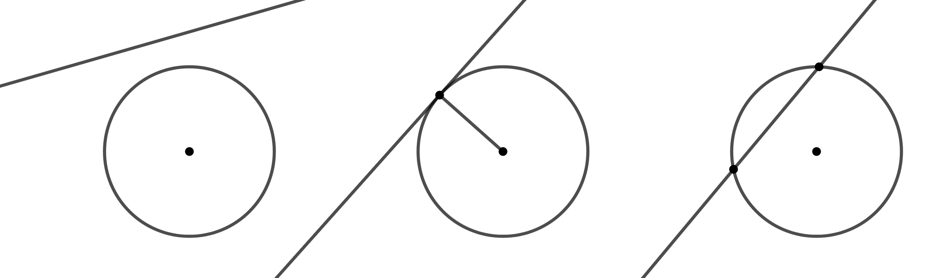

1. 線段跟圓的位置關係：

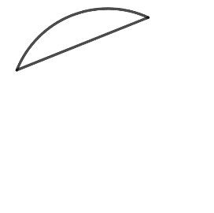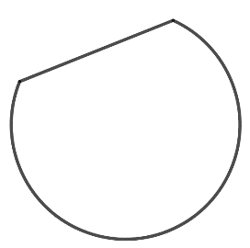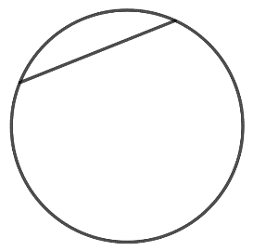

都叫弓形



弓弦的弦



圓上的弦

* 1. 請在上面右邊的圓上畫兩條弦。
  2. 直徑算不算是弦？□算□不算。
  3. 哪一個是上弦月？哪一個是下弦月？

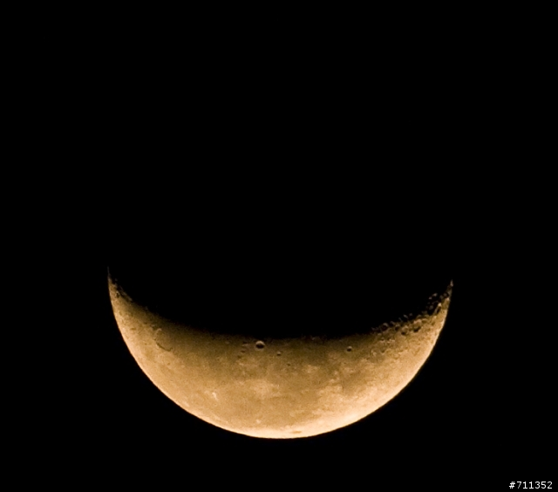 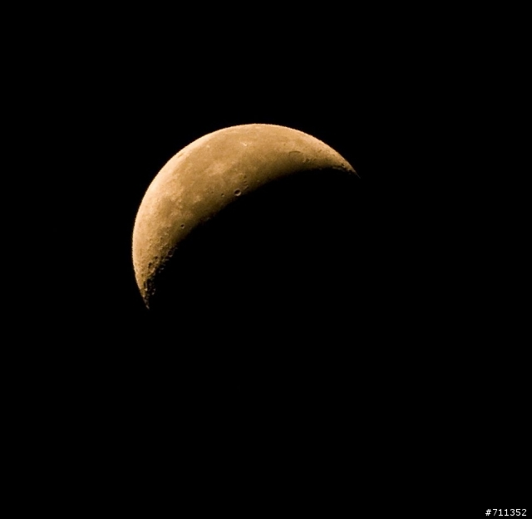

1. 角跟圓的位置關係：

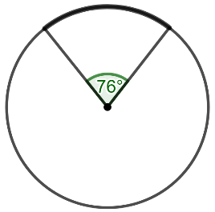

半徑

弧

圓心

圓心角：以圓心為頂點的角

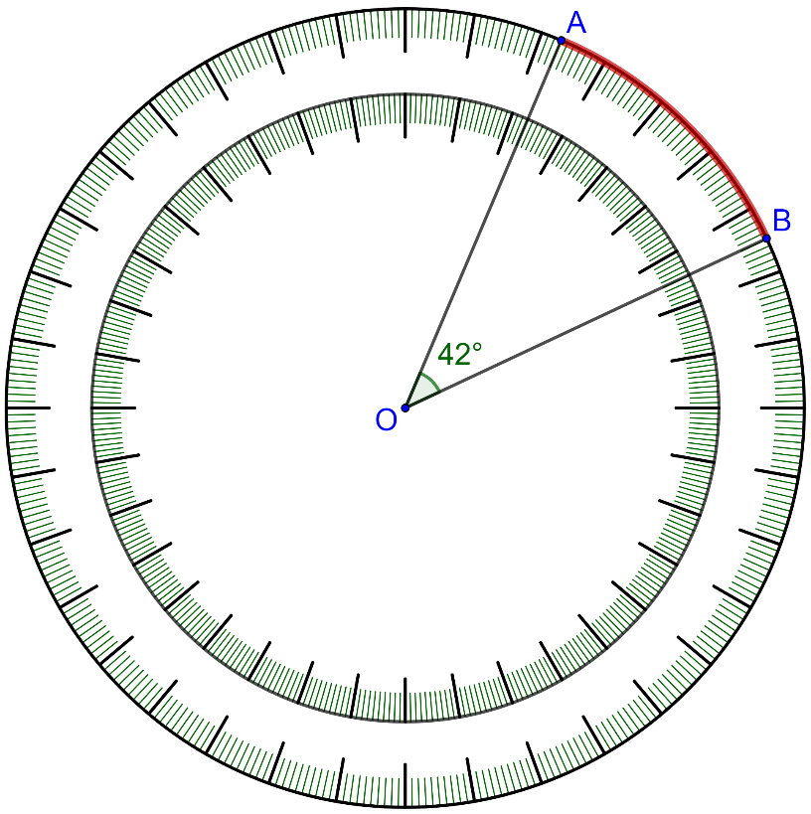

的度數簡稱為弧度。

請你試著分別在右邊的大圓和小圓上畫出弧度和的度數相同的弧各2個。

頂點在圓周上的角叫圓周角 頂點在圓內的角叫圓內角

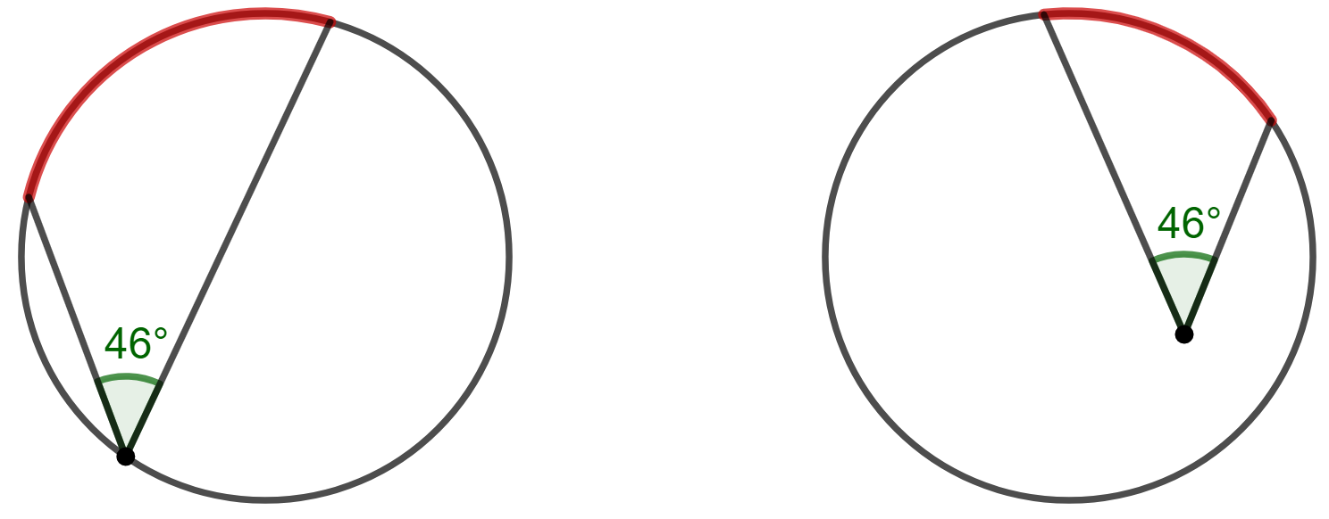

* 1. 圓心角算不算是圓內角呢？
  2. 圓內角頂點的位置與所對到的弧度的關係？
  3. 圓周角頂點的位置與所對到的弧度的關係？

1. 我們透過電腦幫我們固定不同的角度轉出下面的圖形。
2. 電腦幫我們畫出來的圖形是圓形的一部分嗎？ □是□不是。
3. 角度張的越開，可以轉出來的圖形會越 □完整□不完整。
4. B圖的90度角轉出了什麼圖形呢？
5. B圖的上方使用幾度角來轉可以把上方缺的圖形補滿？
6. A圖和C圖的圖形有什麼關係呢？
7. A圖的上方使用幾度角來轉可以把上方缺的圖形補滿？

|  |  |
| --- | --- |
| 1. 固定轉動的角度是_____度 | 1. 固定轉動的角度是_____度 |
| 1. 固定轉動的角度是_____度 |

1. 小結論：固定_____+不斷的複製固定_____，就可以畫出一個圓。

|  |  |
| --- | --- |
| 1. 固定O點，固定長度OA轉出圓O，請問60度這角度也可以從哪裡看到呢？畫出來！ | 1. 固定長度AB，固定∠P轉出圓O，請問30度這角度也可以從哪裡看到呢？畫出來！ |

1. 小結論：
2. 圓心角的頂點在_______，圓周角的頂點在_______。
3. 圓弧的度數我們稱為______。
4. 圓弧的度數和____________的度數會相等。
5. 圓周角∠P和圓心角∠O會有什麼關係呢？試著從圖形中找關係！

|  |  |
| --- | --- |
|  |  |

1. 小結論：圓周角：圓心角 =______：______。

圓周角：夾弧度數 =______：______。

1. 請看下面圓周角∠P的逆時針的轉動，
2. 當∠P還沒轉到B點的時候，∠P的兩條邊和圓的位置關係是什麼呢？
3. 當∠P轉到B點的時候，這時候∠P的兩條邊和圓的位置關係有什麼不一樣？
4. 當∠P轉到B點的時候，這時候的角應該命名為什麼呢？

|  |  |
| --- | --- |
|  |  |
|  |  |

1. 小結論：_________至少可以將圖形分割成兩個部分。

_________和圖形相交處的附近，和圖形幾乎密不可分。

當_________相同時，弦切角=圓周角。



1. 如右圖，、為圓的兩弦，且、交於*E*點，已知＝70°、∠*BAD*＝45°，則：  
   (1)∠*BCD*＝________度。  
   (2)∠*BED*＝________度。
2. 如右圖，為圓的切線，*A*為切點，  
   若 ＝216°、∠*ABP*＝40°，則：  
   (1)∠*CAP*＝________度。  
   (2)∠*BAC*＝________度。  
   (3)∠*P*＝________度。
3. 如右圖，為圓*O*的直徑，與的延長線交於*E*點。若 ＝120°、＝110°，則∠*E*的度數為何？
4. 李爺爺有一塊圓形的花園，他用鐵絲將花園分割為4個區域，如右圖。已知和交點為M，且M為的中點，＝9公尺，＝4公尺，則為多少公尺？
5. 寫出位置關係

Part2

1. 圓和點的位置關係：圖1

已知圓O，，我們說A點在□圓O上□圓O內□圓O外。

1. 請畫出，我們說B點在□圓O上□圓O內□圓O外。
2. 請畫出，我們說C點在□圓O上□圓O內□圓O外。
3. 圓和直線的位置關係：圖2

已知圓O和直線L，，我們說直線L和圓O________。

1. 請畫出，我們說直線M和圓O_________________。
2. 請畫出，我們說直線N和圓O_________________。

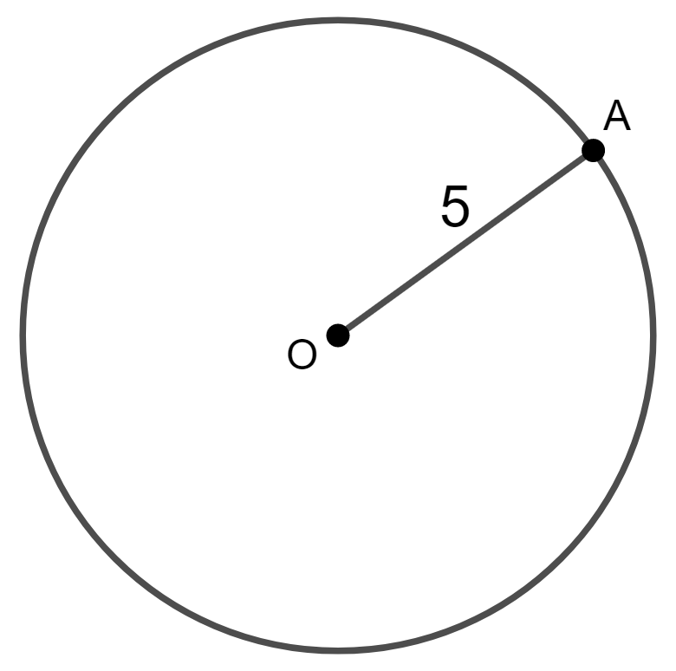 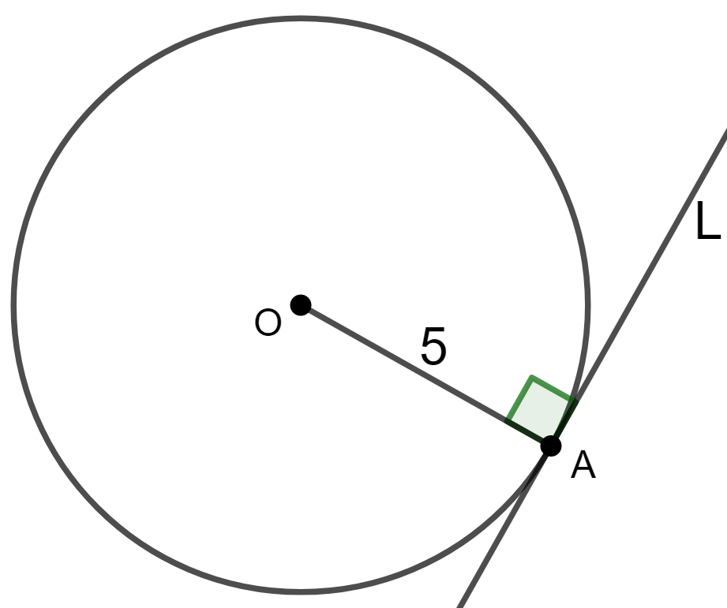

圖2

圖1

1. 圓和圓的位置關係

已知圓O和圓P，圓O半徑3，連心線，兩圓_________。

1. 請畫出半徑為5的圓Q，讓連心線，兩圓___________。
2. 請畫出半徑為5的圓R，讓連心線，兩圓___________。
3. 請畫出半徑為5的圓S，讓連心線，兩圓___________。
4. 請畫出半徑為5的圓T，讓連心線，兩圓___________。

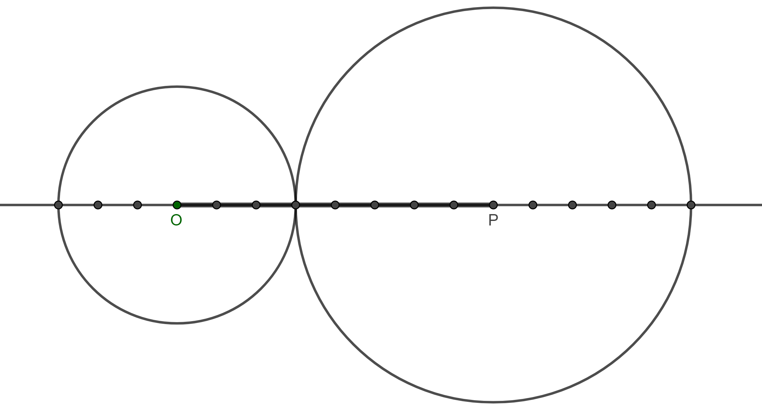

1. 弦心距
2. 已知圓O，，弦心距，，弦長=______。
3. 請畫出，弦心距，弦長=_________。
4. 請畫出，弦心距，弦長=_________。
5. 請畫出，弦心距，弦長=_________。

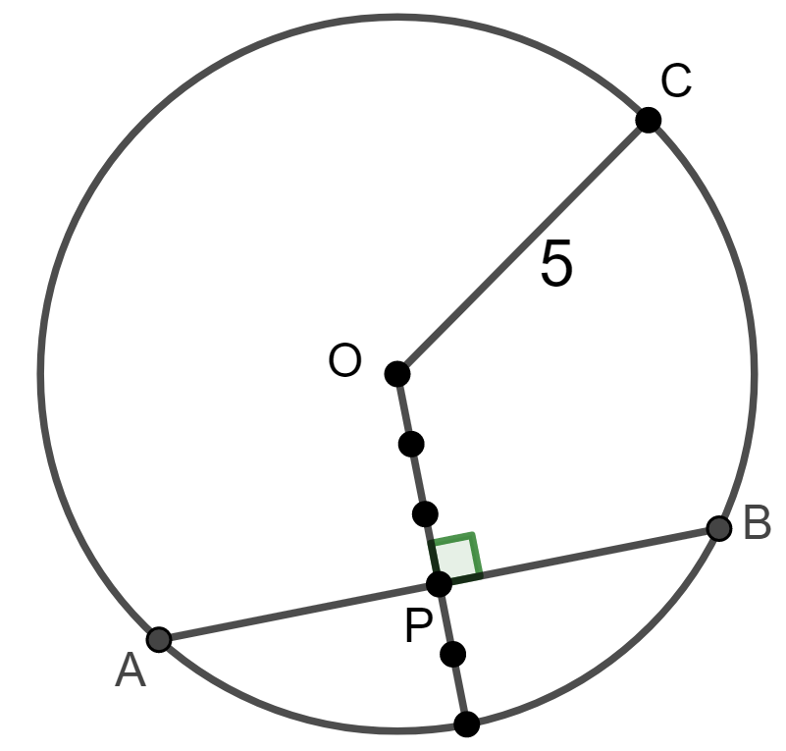

1. 尺規作圖：從割線到切線
2. 已知圓O和圓上一點A，下面的左圖畫了3條通過A點的割線

|  |  |
| --- | --- |
| 1. 請直覺畫出通過A點的切線，並說明切線和割線的不同。 | 1. 使用尺規作圖畫出通過A點的切線。 |

1. 已知圓O和圓外一點A，下面的左圖畫了3條通過A點的割線

|  |  |
| --- | --- |
| 1. 請直覺畫出通過A點的切線，並說明切線和割線的不同。 | 1. 使用尺規作圖畫出通過A點的切線。 |

1. 公切線
2. 畫出公切線：畫出下面兩圓的所有公切線，並數看看有幾條。

外切

|  |  |
| --- | --- |
| 內離  同心圓 |  |
| 相交兩點  內切 |  |
|  | 外離  外切 |

1. 算公切線長：利用畢氏定理、相似形。
2. ，，，求、和外公切線長。

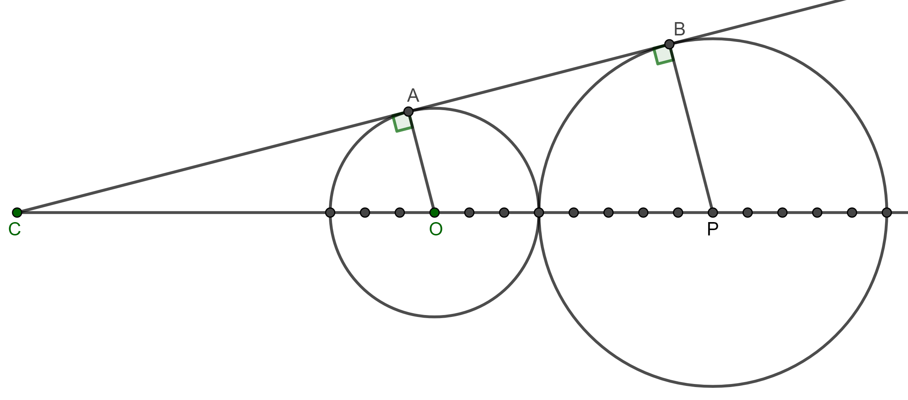

1. ，，，求、和內公切線長。

